**Criando Classes em JS**

**Sintaxe:**

***Class nomeDaClasse{***

***Constructor(argumento1, argumento2, ...){***

***This.atributo1 = argumento1***

***This.argumento2 = argumento2,***

***This... = ....***

***}***

***}***

**Ex.:** criando uma clase e instanciando um objeto dessa classe

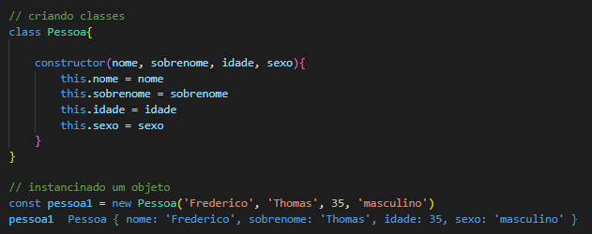l

**O Construtor**

* **Tem que ser exatamente ‘constructor’;**
* **Como todo constructor, é chamado toda vez que um objeto for instanciado;**

**Criando Métodos para classe**

Todos métodos criados dentro da classe não terão a palavra function no começo

**Sintaxe:**

***Class nomeDaClasse{***

***Constructor(){}***

***Método1(){}***

***Método2(){}***

***....***

***}***

**Ex.:** criando o método info( )

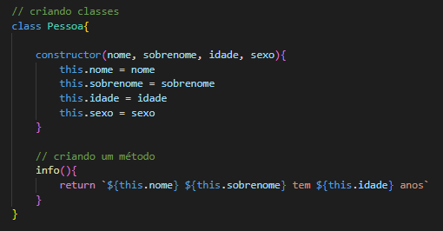

**Criando Setters e Getters**

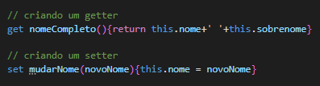

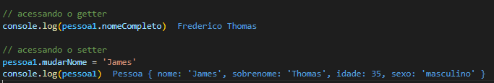

**Uma boa dica é colocar underscore(_) no nome das propriedades ou dos atributos para diferenciá-los do métodos getters e setters.**

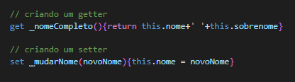**Ex.:**

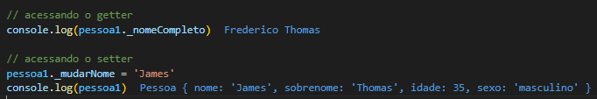**l**